TPS60150 电荷泵
SystemC AMS 芯粒自测试报告
版本号：v0.1
日期：2026年10月28日
类别：固定电压输出
模型标识：tps60150_sw
编制、测试、审核及批准人员：待填写

目录
第1章 目的与要求 1
1.1 对象与交付范围 1
1.2 依据与证据口径 1
第2章 原理与方法 2
2.1 开关拓扑与信号抽象 2
2.2 求解与能量核对 2
第3章 具体实现 3
3.1 模块与端口 3
3.2 JSON配置与查询接口 3
3.3 编译与运行 4
第4章 验证与结果 5
4.1 测试范围与标称结果 5
4.2 核心指标逐项对应 5
4.3 对照及收敛检查 6
4.4 场景与守恒检查 8
4.5 实际仿真波形 9
第5章 局限与结论 11
5.1 适用边界与待验证内容 11
5.2 阶段结论 11
参考文献 12

目的与要求

对象与交付范围
本文件针对TPS60150的固定电压输出电荷泵。模型由提供的Verilog-A开关级代码和数据手册构建，使用SystemC 2.3.4及SystemC-AMS 2.3.4的TDF接口。[1][2] 本轮完成26个场景、131项自动检查，其中131项通过、0项未通过。该结果用于行为迁移和数值验证，独立物理精度审核仍待完成。
按现有交付模板，每颗芯粒保留.h、.cpp、JSON、模型说明、自测试报告、Excel清单六个文件。复现工程、输入资料、逐场景配置、完整CSV和运行日志另存于E:\systemCmodel\work\charge_pump_20261028，避免将构建产物混入精简交付包。

依据与证据口径
沿用原通用模拟类建模要求。[3] 手册最小/最大值按原工况判定；典型值和VA历史结果是工程比较依据；拟合参数和数值假设单独注明。未重跑Spectre，未将VA报告等同于独立硅片实测。图表中的电压、电流和功率均为本次SystemC-AMS运行结果，除明确标注的历史参考值外不沿用旧仿真数值。

原理与方法

开关拓扑与信号抽象
倍压开关网络配合飞跨电容充电限制、输出比例反馈、65 μs软启动状态和轻载跳脉冲迟滞。控制量调节开关导通度，输出由网络求解得到。
外部飞跨电容、输出电容及ESR作为可配置应用网络纳入数值求解。TDF端口交换输入电压、负载电流和结果，飞跨节点为内部状态及观测量，不是可直接接入任意ELN/SPICE电路的双向电气引脚。输入电源为理想电压边界，未加入输入电容与供电线路阻抗。

求解与能量核对
每个TDF周期保持输入恒定，内部按开关边界分段，采用带ESR的电容伴随模型和后向欧拉积分。门极过渡采用分段线性斜坡，与Spectre transition算子的细节不完全相同；步长减半用于检查该离散近似。电容原始状态从零开始。
$i_C = C / (h + R_ESR C) · (v_ab - v_C,prev)$ （2-1）
其中C为电容（F），h为内部积分步长（s），R_ESR为串联电阻（Ω），v_ab为支路端电压（V），v_C,prev为上一步电容电压（V）。
$P_in = P_load + P_chip + P_external + ΔE / h + P_BE$ （2-2）
P_chip包括开关及静态供电耗散；P_external包括应用电容ESR和启动二极管耗散；E为电容储能（J）；P_BE为后向欧拉产生的数值耗散（W），单独输出，不能计入芯片物理功耗。效率由指定窗口内负载平均功率除以输入平均功率得到。

具体实现

模块与端口
模块类为TPS60150_SW，继承sca_tdf::sca_module。set_attributes()设置dt_s，processing()读取输入、更新开关和电容状态并写出结果。源码注释含资料版本、VA文件名及SHA-256，便于追溯。
所有端口名称、方向和单位见配套模型说明及JSON ports数组。完整测试平台绑定全部TDF端口；输入值及变化时刻见每个场景的scenario.json。

JSON配置与查询接口
JSON将字段分为身份信息、功能设置、性能参数、应用网络、数值设置和待表征参数。每个标量包含type、value、unit、editable、group和source。dimensions为图标网格尺寸，ports记录端口名称、方向、double类型、单位和图标坐标。配置启动时加载，修改后需重新实例化。
表3-1 主要默认参数
字段 | 数值 | 单位 | 性质
dt_s | 1e-08 | s | numerical
max_internal_step_s | 2.5e-10 | s | numerical
cfly_f | 1e-06 | F | application
cout_f | 2.2e-06 | F | application
cfly_esr_ohm | 0.03 | ohm | application
cout_esr_ohm | 0.03 | ohm | application
fsw | 1.5e+06 | Hz | performance
ron | 0.18 | ohm | performance
iq_normal | 0.0047 | A | performance
iq_skip | 9e-05 | A | performance
tau_start | 6.5e-05 | s | performance
loop_gain | 8 |  | performance
line_coeff | -0.01 |  | performance
来源：外部电容及ESR取自所附VA测试网表；开关和控制有效参数沿用VA；时间步长为本轮数值设置。[1][2] 其余完整字段、默认值和来源见随附JSON。
get_module_name、get_version、get_category提供身份信息；get_power_dissipation返回最近TDF区间的芯片耗散；get_timestep_s返回数值采样步长。get_area和get_latency返回空值，分别对应未提供的总裸片面积和独立物理传播延时；不得将封装尺寸、开关周期或积分步长填充为这两项。[3]

编译与运行
实际环境：Ubuntu 22.04、GCC 11.4、C++17、CMake 3.22.1、Make 4.3、JSON 3.12.0、SystemC和SystemC-AMS均为2.3.4。原要求的Ubuntu 18.04、CMake 3.10.2、Make 4.1兼容性尚未验证。
工作目录中build_run.py执行构建，validate.py执行测试。应用工程应链接SystemC-AMS及SystemC库，加入include目录和.cpp，绑定全部TDF端口，并传入JSON路径。

验证与结果

测试范围与标称结果
标称输入3.6 V，主轨负载140 mA，温度25°C；电容和ESR采用第3章的默认配置。统计窗口先避开启动，再选取完整开关周期；发生跳脉冲时保留完整稳态时间窗口。完整原始样本、窗口范围、实际值、参考值和判据存放于目录外test/results，Excel验证结果页保留全部检查。[4]
表4-1 本轮SystemC标称测量
指标 | 结果 | 单位
主轨平均电压 | 4.9886 | V
主轨纹波峰峰值 | 34.389 | mV
平均输入电流 | 284.7 | mA
芯片耗散 | 310.52 | mW
应用网络耗散 | 15.985 | mW
数值耗散 | 0.22521 | mW
功率效率 | 68.141 | %
开关边沿测频 | 1500 | kHz
空载供电电流 | 90.001 | μA
能量残差最大绝对值 | 1.1376e-11 | W
数据来源：本轮baseline及no_load场景，2026年10月28日。数值为仿真结果，不是新增的厂家规格。

核心指标逐项对应
表4-2 原核心指标集覆盖
编号 | 指标 | 本轮场景 | 结论
1 | 输入电压范围VIN | vin_min; vin_max | 已建立模型并完成所列电气场景；独立物理精度待审核
2 | 稳压电荷泵输出电压VOUT | baseline | 已建立模型并完成所列电气场景；独立物理精度待审核
3 | 最大连续输出电流IOUT | rated_3.1; rated_5.5; rated_3.4; rated_5.4 | 部分覆盖：电气场景已测；器件应力、热可靠性和寿命待验证
4 | 电荷泵输出电压精度 | baseline; vin_min; vin_max | 已建立模型并完成所列电气场景；独立物理精度待审核
5 | 电荷泵线性调整率 | vin_min; vin_max | 已建立模型并完成所列电气场景；独立物理精度待审核
6 | 电荷泵负载调整率 | half_load; baseline | 已建立模型并完成所列电气场景；独立物理精度待审核
7 | 电荷泵开环/等效输出电阻 | half_load; baseline | 部分覆盖：只报告闭环斜率；开环输出电阻未验证
8 | 功率效率（指定负载/峰值） | baseline; half_load | 已建立模型并完成所列电气场景；独立物理精度待审核
9 | 静态电流IQ | no_load; baseline; shutdown | 已建立模型并完成所列电气场景；独立物理精度待审核
10 | 开关/振荡频率fSW/fOSC | baseline; skip_light | 已建立模型并完成所列电气场景；独立物理精度待审核
11 | 电荷泵输出纹波 | baseline; half_step | 已建立模型并完成所列电气场景；独立物理精度待审核
12 | 电荷泵启动时间 | startup_t90 | 已建立模型并完成所列电气场景；独立物理精度待审核
13 | 飞跨电容CFLY要求 | cfly_0p8; cfly_2x; no_cfly | 部分覆盖：电气场景已测；器件应力、热可靠性和寿命待验证
14 | 输出电容COUT要求 | cout_0p8; cout_2x; esr_high | 部分覆盖：电气场景已测；器件应力、热可靠性和寿命待验证
15 | 电压转换效率 | baseline | 已建立模型并完成所列电气场景；独立物理精度待审核
来源：同目录核心指标集的原编号和名称；本表覆盖结论由本轮SystemC测试生成，未复制旧VA通过状态。

对照及收敛检查
表4-3 行为对照与数值判定
编号与场景 | 检查项 | 实际值 | 参考或限值 | 判据 | 结论
T103 baseline | 输出均值对照历史VA (V) | 4.9886 | 4.9863 | ±0.049863 | 通过
T104 baseline | 功率效率对照历史VA (1) | 0.68141 | 0.682 | ±0.02 | 通过
T105 baseline | 纹波对照历史VA (V) | 0.034389 | 0.031176 | ±0.0062352 | 通过
T106 half_step | 输出均值步长收敛 (V) | 4.9886 | 4.9886 | ±0.005 | 通过
T107 half_step | 效率步长收敛 (1) | 0.68141 | 0.68141 | ±0.005 | 通过
T108 half_step | 纹波步长收敛 (V) | 0.034269 | 0.034389 | ±0.0034389 | 通过
T109 baseline | 实际边沿频率 (Hz) | 1.5e+06 | 1.5e+06 | ±45000 | 通过
T110 no_load | 空载供电电流 (A) | 9.0001e-05 | 0.00012 | ≤ | 通过
T111 baseline | 稳压下限 (V) | 4.9886 | 4.8 | ≥ | 通过
T112 baseline | 稳压上限 (V) | 4.9886 | 5.2 | ≤ | 通过
T113 vin_min | 稳压下限 (V) | 4.9927 | 4.8 | ≥ | 通过
T114 vin_min | 稳压上限 (V) | 4.9927 | 5.2 | ≤ | 通过
T115 vin_max | 稳压下限 (V) | 4.9798 | 4.8 | ≥ | 通过
T116 vin_max | 稳压上限 (V) | 4.9798 | 5.2 | ≤ | 通过
T117 rated_3.1 | 稳压下限 (V) | 4.9883 | 4.8 | ≥ | 通过
T118 rated_3.1 | 稳压上限 (V) | 4.9883 | 5.2 | ≤ | 通过
T119 rated_5.5 | 稳压下限 (V) | 4.978 | 4.8 | ≥ | 通过
T120 rated_5.5 | 稳压上限 (V) | 4.978 | 5.2 | ≤ | 通过
T121 rated_3.4 | 稳压下限 (V) | 4.9868 | 4.8 | ≥ | 通过
T122 rated_3.4 | 稳压上限 (V) | 4.9868 | 5.2 | ≤ | 通过
T123 rated_5.4 | 稳压下限 (V) | 4.9783 | 4.8 | ≥ | 通过
T124 rated_5.4 | 稳压上限 (V) | 4.9783 | 5.2 | ≤ | 通过
T125 startup_t90 | 启动至4.5V (s) | 0.00014767 | 0.00015 | ±3e-05 | 通过
T126 skip_light | 轻载跳脉冲 (bool) | 1 | 1 | ±0 | 通过
T127 no_cfly | 移除飞跨电容破坏泵送 (V) | 0.0018008 | 3.5699 | ≤ | 通过
T128 invalid_zero_step | 非法配置拒绝 (bool) | 1 | 1 | ±0 | 通过
T129 invalid_negative_cout | 非法配置拒绝 (bool) | 1 | 1 | ±0 | 通过
T130 invalid_wrong_name | 非法配置拒绝 (bool) | 1 | 1 | ±0 | 通过
T131 invalid_bad_init | 非法配置拒绝 (bool) | 1 | 1 | ±0 | 通过
历史VA输出均值迁移窗口1%，效率2个百分点，纹波20%；步长减半均值5 mV、效率0.5个百分点、纹波max(3 mV,10%)。这些是预先采用的工程比较判据，不是厂家制造容差。

场景与守恒检查
表4-4 逐场景数值检查
场景 | VOUT均值 V | 能量残差 W | 非重叠 | 数值检查
baseline | 4.9886 | 1.1376e-11 | 0 | 通过
no_load | 5.0998 | 1.2667e-11 | 0 | 通过
half_load | 4.9949 | 1.9592e-11 | 0 | 通过
vin_min | 4.9927 | 1.006e-11 | 0 | 通过
vin_max | 4.9798 | 9.9703e-12 | 0 | 通过
temp_-40 | 4.9889 | 1.132e-11 | 0 | 通过
temp_85 | 4.9853 | 1.1499e-11 | 0 | 通过
cfly_0p8 | 4.9884 | 1.0442e-11 | 0 | 通过
cfly_2x | 4.9889 | 7.9292e-12 | 0 | 通过
no_cfly | 0.0018008 | 2.5378e-15 | 0 | 通过
cout_0p8 | 4.9873 | 1.4429e-11 | 0 | 通过
cout_2x | 4.9905 | 1.3766e-11 | 0 | 通过
esr_high | 5.0221 | 1.1718e-11 | 0 | 通过
half_step | 4.9886 | 1.4853e-11 | 0 | 通过
load_step | 4.9949 | 1.9592e-11 | 0 | 通过
line_step | 4.9805 | 1.1278e-11 | 0 | 通过
rload_start | 4.9886 | 8.1687e-12 | 0 | 通过
frequency_0p8 | 4.9872 | 1.1318e-11 | 0 | 通过
resistance_1p2 | 4.9851 | 1.1643e-11 | 0 | 通过
shutdown | 5.8223e-13 | 1.5961e-19 | 0 | 通过
skip_light | 5.0553 | 2.2287e-11 | 0 | 通过
startup_t90 | 4.9886 | 8.1687e-12 | 0 | 通过
rated_3.1 | 4.9883 | 1.8719e-11 | 0 | 通过
rated_5.5 | 4.978 | 1.9388e-11 | 0 | 通过
rated_3.4 | 4.9868 | 1.1441e-11 | 0 | 通过
rated_5.4 | 4.9783 | 1.1295e-11 | 0 | 通过
能量残差绝对值判据1 μW，门极同时导通判据10⁻¹⁰。非法配置检查另外执行实际构造函数，见Excel及日志。

实际仿真波形
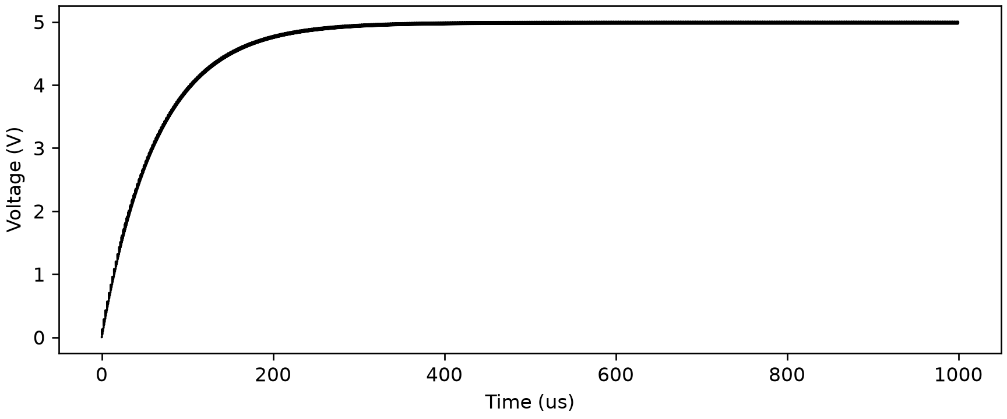
图4-1 启动过程
来源：本轮tps60150_sw/test/results/rload_start/wave.csv，按原样本绘制；白底黑线。
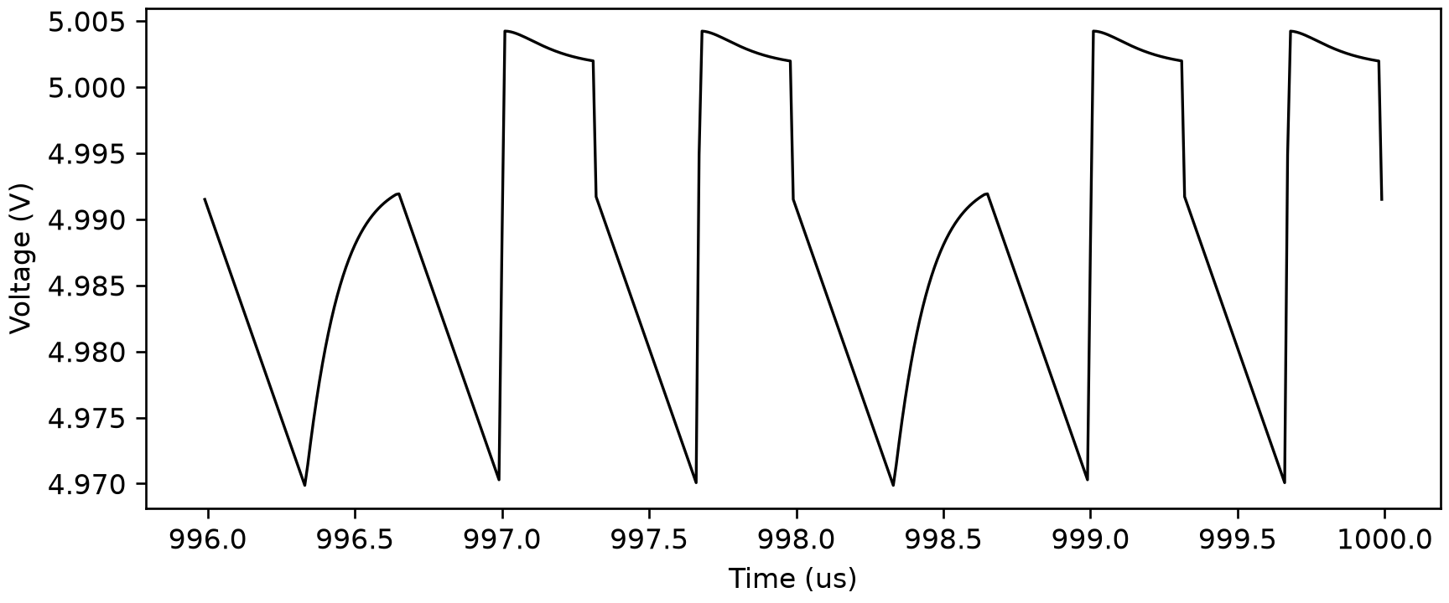
图4-2 稳态开关纹波
来源：本轮tps60150_sw/test/results/baseline/wave.csv，按原样本绘制；白底黑线。
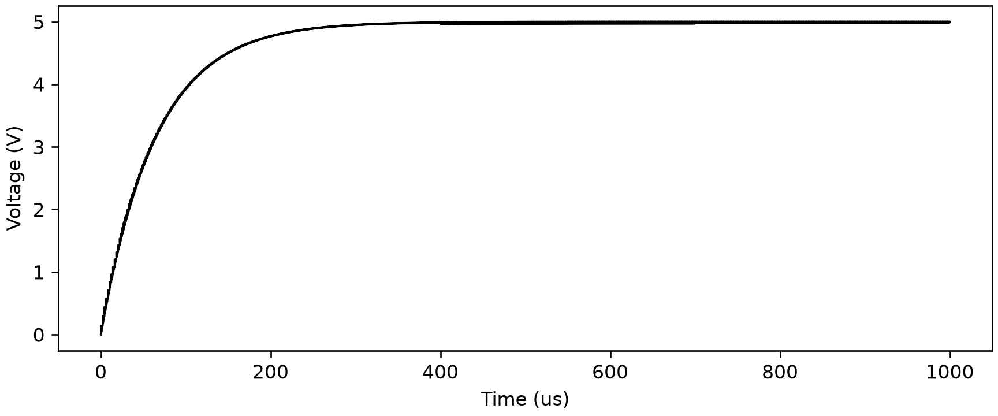
图4-3 负载阶跃
来源：本轮tps60150_sw/test/results/load_step/wave.csv，按原样本绘制；白底黑线。

局限与结论

适用边界与待验证内容
原VA未实现短路80 mA保护及160/140°C热关断，本版不宣称已实现这些功能。工作温度只支持−40至85°C。反馈、飞跨2.5 V限制和软启动均为行为近似；闭环ΔV/ΔI不等于未测量的开环输出电阻。
本模型不包含晶体管级寄生、随机噪声、EMI频谱认证、电容介质与直流偏压效应、封装自热、长期可靠性及完整异常反灌工况。温度系数是VA经验模型。独立实测或晶体管级参考尚缺，因此物理功能精度、功耗精度、面积精度和独立延时精度均不能据此宣布完成验收。特殊处理与专家审核状态为待审核，人员信息保留待填写。

阶段结论
TPS60150已形成可编译运行的SystemC-AMS开关行为模型，完成131项自动检查，131项通过。可用于上述已说明范围内的系统功能联调、参数敏感性和VA行为迁移分析。正式验收应结合独立参考数据及老师对环境版本和特殊处理的审核意见。

参考文献
[1] TI SLVS888D (April 2026), sec5.5 p5 and sec7.2。输入PDF原件保存于目录外sources/TPS60150。
[2] 用户提供的tps60150_sw.va及同目录验证报告、核心指标集和Spectre测试网表。VA源码SHA-256：2c4d07f1fb4a7e006e90029728f16294825da4b9af65cc4aaa16539081e0dcbd。
[3] SystemC模型建模需求，v1.0，2026年8月10日，模拟类芯粒模型的构建、配置、接口、精度评价及交付物章节；用户现行六文件交付和Word格式要求。
[4] 本轮SystemC运行记录，2026年10月28日，工程/tps60150_sw/test/results/summary.json、checks.json、measurements.json及逐场景config.json、scenario.json、wave.csv、simulation.log。

